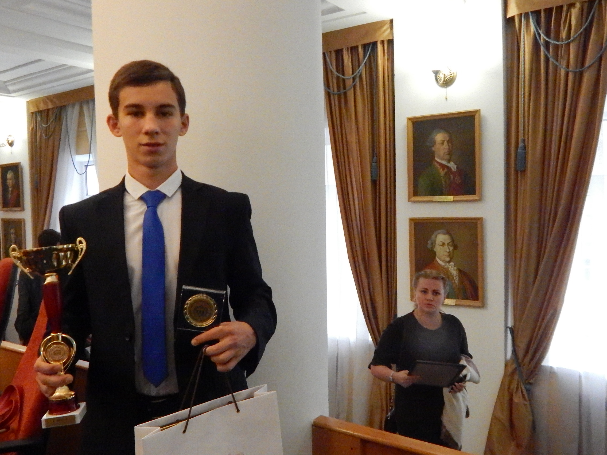

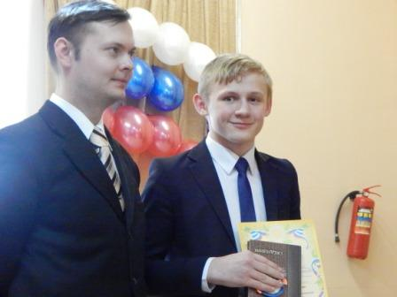
Победитель школьного этапа Всероссийской олимпиады школьников по математике, физической культуре, призёр по истории, обществознанию.
Диплом второй степени Всероссийской дистанционной олимпиады школьников по математике.
Диплом 2 степени в муниципальном конкурсе исследовательских работ «Мал городок, да дорог: от прошлого к будущему» с работой «На Самарской дистанции главная».
Диплом 2 степени в городском конкурсе научно-исследовательских работ «Шаг в будущее». (руководитель Горюнова А.Н.)
Призер III областного конкурса исследовательских работ «Юный историк – архивист Оренбургской области» и 3 место в научной конференции ОГУ.
Капитан юношеской команды по волейболу (9-11 кл.) Грамота «Лучший игрок Сорочинского городского округа по волейболу 2016г.» (руководитель: Селивёрстов С.С.)

